Моделирование электродинамических параметров многомодового двухзазорного резонатора для миниатюрных многолучевых приборов
клистронного типа

А.Ю. Мирошниченко, В.А Царев, В.А. Губанов, Н.А. Акафьева

Введение

Одной из актуальных задач СВЧ электроники является создание миниатюрных низковольтных многолучевых электровакуумных усилителей и генераторов коротковолновой части микроволнового диапазона на матричных автокатодах, использующих принцип клистронного взаимодействия [1]. Преимущества автоэлектронных катодов по сравнению с другими видами источников свободных электронов хорошо известны: высокая монохроматичность энергии электронов пучка, устойчивость к колебаниям температуры, малая чувствительность к радиации, безинерционность, высокая крутизна вольтамперных характеристик. В таких приборах целесообразно использовать миниатюрные электродинамические системы на печатных платах [2], которые изготавливались бы в едином технологическом цикле с катодами этих вакуумных интегральных схем.
Для миниатюрных вакуумных приборов клистронного типа такими системами являются двухзазорные полосковые резонаторы, выполненные на основе высокодобротной линии с подвешенной керамической подложкой [3, 4]. Малые габаритные размеры двухзазорного резонатора, выполненного на основе двухсторонней печатной платы, достигаются за счет сворачивания двойного внутреннего проводника линии в спираль. Обычно взаимодействие электронов с ВЧ полем двойного зазора в таком резонаторе осуществляется на низшем, противофазном виде колебаний, резонансная частота которого $f_{1}$ в основном зависит от длины внутреннего проводника, емкости зазора и диэлектрической проницаемости подложки.
При выбранных значениях диэлектрической проницаемости и емкости зазора, частота $f_{2}$ первого высшего синфазного вида колебаний $E_{\text{010}}$ отличается по частоте от основного вида в 1,5-1,8 раза и в основном она зависит от диаметра резонатора. Обычно синфазный вид колебаний в двухзазорных резонаторах является паразитным видом и при конструировании прибора его стараются подавить разными способами, а также исключить возможность настройки резонатора на кратные частоты. Однако режим с кратными частотами основного и первого высшего видов колебаний $K={f_{2}}/{f_{1}},$ К=2 может быть полезно использован для повышения электронного КПД СВЧ приборов клистронного типа [5, 6]. Отметим, что более высокие по частоте объемные моды, а также высшие «полосковые» моды не представляют интереса для исследования, поскольку на них трудно обеспечить хорошее взаимодействие с многолучевым электронным потоком.
Однако разработка подобных резонансных систем для двухмодового режима работы СВЧ приборов наталкиваются на большие трудности, связанные со сложным спектром собственных частот и с неоднородным характером распределения ВЧ электрического поля.
Так как такие режимы для двухзазорного многоканального резонатора, выполненного на основе высокодобротной линии с подвешенной керамической подложкой, практически не исследованы, то проведение теоретических и экспериментальных исследований электродинамических характеристик резонаторов в многомодовом режиме, соответствующем одновременному возбуждению противофазных и синфазных ВЧ напряжений в двойном зазоре, представляет большой научный и практический интерес.
В статье приведены результаты 3-D численного моделирования с помощью программы Ansoft HFSS [7], а также результаты экспериментального исследования электродинамических свойств полуволнового двухзазорного резонатора с подвешенной керамической подложкой. Определены оптимальные параметры этой конструкции, позволяющие осуществить одновременное возбуждение на кратных частотах с кратностью (К=2).
1 Конструкция резонатора
На рис. 1. представлена конструкция исследуемого резонатора, характерные размеры которого приведены в табл. 1.
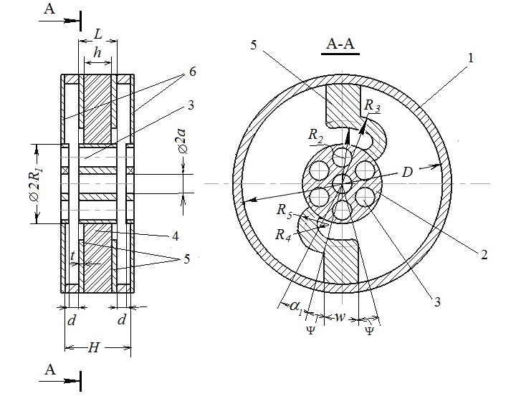

Рис. 1 - Конструкция исследуемого резонатора
Двухзазорный резонатор состоит из корпуса 1, центральной втулки 2 с пролетными каналами для прохождения электронного потока 3, которая закреплена на диэлектрической подложке 4. Центральная втулка 2 электрически соединена с корпусом резонатора 1 посредством спиральных полосковых проводников 5, расположенных на диэлектрической подложке 4 с обеих сторон и образующих полуволновую симметричную полосковую резонансную линию.

Таблица 1
Основные параметры двухзазорного резонатора
H, мм | D, мм | R1, мм | l, мм | a, мм | d, мм | h, мм
50 | 60 | 7 | 12 | 1,3 | 2,6 | 1,96
t, мм | R2, мм | R3, мм | R4, мм | R5, мм | W, мм
0,02 | 15,9 | 20,9 | 4,55 | 9,55 | 10

2 Расчет полуволновой конструкции многолучевого многочастотного резонатора
В последнее время для анализа трехмерных СВЧ структур все чаще используются программы электродинамического моделирования [8-10], среди них одно из лидирующих мест занимает программа High Frequency System Simulator (HFSS) компании AnSoft.
В результате проведенного трехмерного моделирования были исследованы электродинамические свойства резонатора на основном и первом высшем видах колебаний. Картины полей противофазного (ТЕМ) и синфазного (Е₀₁₀) видов колебаний в зазорах исследуемого резонатора изображены на рис. 2.
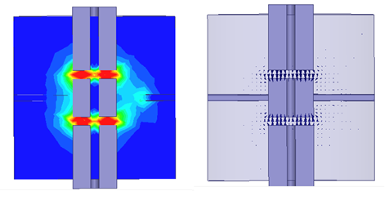
а)
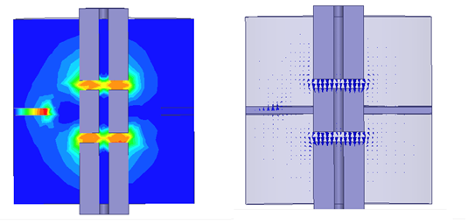
б)
Рис. 2 – Картины полей: а – противофазный (ТЕМ) вид колебаний;
б – синфазный (Е₀₁₀) вид колебаний
В процессе моделирования производился расчет полуволновой конструкции резонатора при фиксированном значении диаметра резонатора D=60 (мм), с варьируемыми значениями отношения длины зазора к радиусу пролетного канала d/a и угла полоскового элемента α, при заданной величине относительной диэлектрической проницаемости подложки ε=2,5.
На рис. 3 представлен график зависимостей противофазного f₁ и синфазного f₂/2 видов колебаний, при разных значениях отношения длины зазора к радиусу пролетного канала d/a, от угла поворота спирального полоскового элемента α. График наглядно показывает, что изменением длины полоскового элемента (т.е. изменением угла α) можно изменять частоту противофазного вида колебаний практически независимо от синфазного, добиваясь тем самым желаемой настройки частот резонатора. Это условие позволяет создавать резонаторы, работающие в двухмодовом режиме. На графике кратность выражена пересечением противофазного и синфазного видов колебаний.
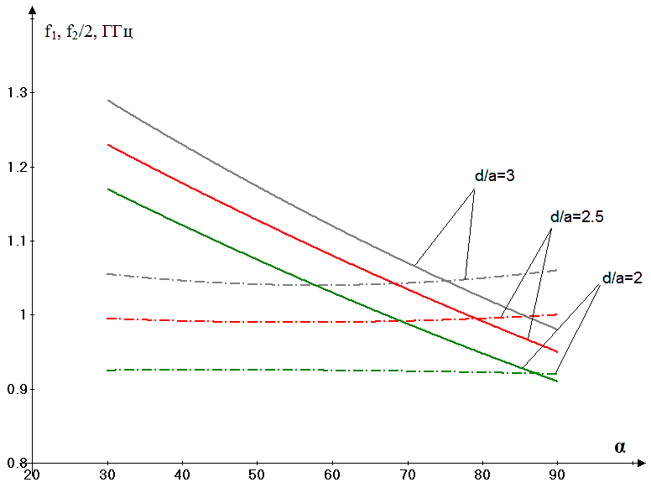
Рис. 3 - Зависимости частот противофазного f₁ (сплошная линия) и синфазного f₂/2 (пунктирная линия) видов колебаний, при разных значениях отношения длины зазора к радиусу пролетного канала d/a, от угла поворота спирального проводника
На рис. 4 показан график зависимости отношения частот противофазного f₁ и синфазного f₂ видов колебаний от угла поворота спирального проводника α. Пунктирными линиями показаны точки с кратностью частот 2.
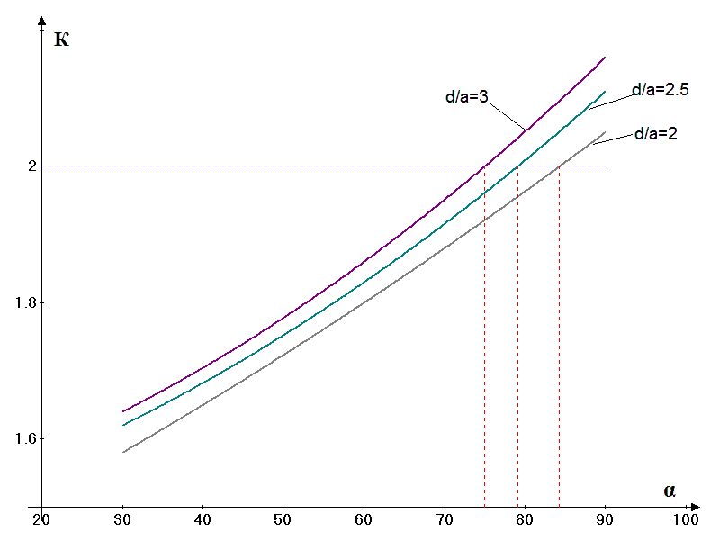
Рис. 4 - Расчетные зависимости отношения частот синфазного и противофазного типов колебаний от угла поворота спирального проводника

3 Экспериментальные исследования
Объектом экспериментального исследования является разборный макет полуволновой конструкции резонатора (см. рис. 5), состоящий из цилиндрического корпуса, внутри которого на диэлектрической стенке закрепляется втулка.
В ходе эксперимента варьировались длины зазоров, и угол спирали, определяющий длину резонансного элемента.
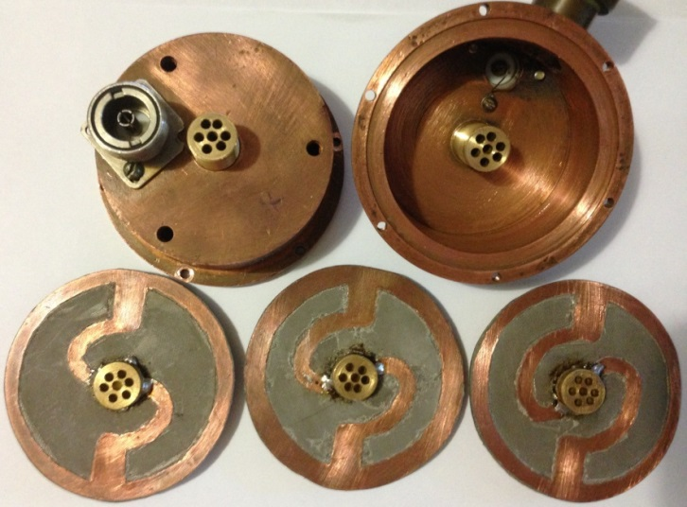

Рис. 5 - Разборный макет резонатора
Для измерения резонансных частот использовался измеритель КСВН и ослабления типа Р2-52, 54. Результаты эксперимента представлены на рис. 6.
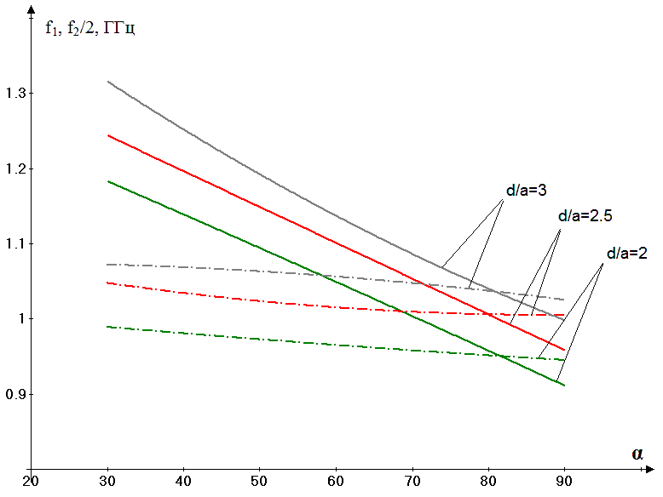
Рис. 6 - Экспериментальные зависимости частоты противофазного f₁ (сплошная линия) и синфазного f₂/2 (пунктирная линия) видов колебаний, при разных значениях отношения длины зазора к радиусу пролетного канала d/a, от угла поворота спирального проводника α
Сравним данные полученные экспериментальным путем с данными рассчитанными в программе 3-D компьютерного моделирования Ansoft HFSS (см. рис. 7 и 8).
На рис. 7 показаны теоретические и экспериментальные зависимости кратности частот противофазного f₁ и синфазного f₂ видов колебаний при различных отношениях длины зазора к радиусу пролетного канала d/a от угла поворота спирального проводника. Из графика видно, что в диапазоне отношений d/a=2-3 возможно настроить исследуемый резонатор на кратность частот между видами колебаний равную 2, выбирая угол раскрыва спирали в диапазоне от 75 до 80 градусов.
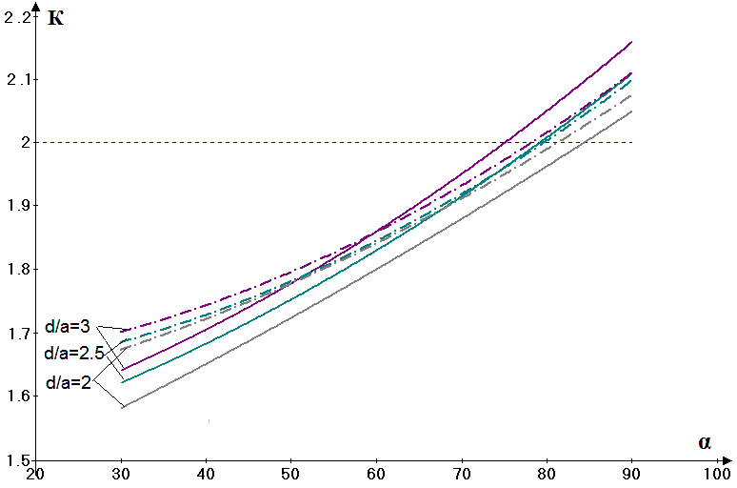
Рис. 7 - Теоретические (сплошная линия) и экспериментальные (пунктирная линия) зависимости отношения частот синфазного и противофазного видов колебаний исследуемого резонатора при различных относительных длинах зазора d/a от угла поворота спирального проводника

Рассмотрим более детально участок, на котором выполняется кратность частот, равная 2. Из рис. 8 видно, что наименьший разброс значений между теоретическим расчетом и экспериментом (около 1 градуса) наблюдается при длине зазора 2,5.
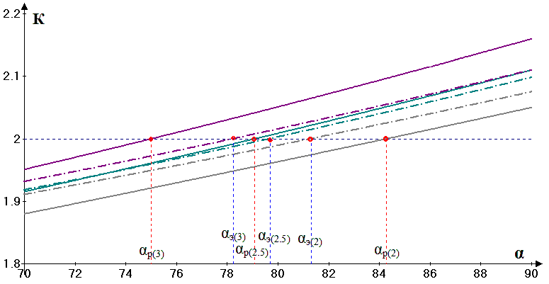
Рис. 8 - Теоретические (сплошная линия) и экспериментальные (пунктирная линия) зависимости отношения частот для синфазного синфазного и противофазного типов колебаний в области получения кратности равной 2

Заключение
Таким образом, на основе проведенных теоретических и экспериментальных исследований установлено, что в двухзазорных полуволновых резонаторах, выполненных на основе полосковой линии с керамической можно добиться двухмодового режима возбуждения с К=2. Для подобного резонатора не требуются высокие значения собственной добротности, так как потери в диэлектрике и проводниках могут быть скомпенсированы за счет выбора соответствующей величины отрицательной электронной проводимости, вносимой модулированным по плотности электронным потоком в резонатор. Режим с кратностью частот К=2 может быть использован для повышения КПД генераторных и усилительных микроприборов с накальными и матричными автоэмиссионными катодами.
Исследование выполнено при поддержке Министерства образования и науки Российской Федерации, соглашение № 14.B37.21.0909 «Исследование физических процессов в мощных многолучевых СВЧ электровакуумных приборах с электродинамическими системами, выполненными на основе многомодовых резонаторов».

Литература:
1. Analysis of the possibility of performing microminiature low-voltage electronic devices for vacuum millimeter-wavelength integral circuits / Yu.V. Gulyaev, I.S. Nefyodov, A.V. Nechaev et al. // Proceeding from the International Conference on Millimeter and Submillimeter Waves and Applications. - San-Diego, Calif., USA. – 1994. - Р. 159-165.

2. Tyumev, V.V. Resonant properties of double-wire suspended stripline resonator / V.V. Tyumev, I.A. Dovbysh // Microwave & Telecommunication Technology: Proceeding of 15thе International Crimean Conference. Sevastopol, Ukraine. - 2005. – Vol. 2. – Р. 487-489.
3. Пат. №1723944 Российская Федерация, МКП H 01 J 25/12. Клистрон / Царев В.А., Клокотов В.М., Фисенко Р.Н.; заявитель «Саратовский политехнический институт»; патентообладатель «Саратовский государственный технический университет». - № 4819094/21; заявл. 29.03.1990; опубл. 15.12.1994.
4. Царев, В.А. Миниатюрный двухзазорный резонатор для микроволновых приборов с матричными автоэмиссионными катодами [Электронный ресурс] / В.А. Царев, А.Ю. Мирошниченко // Электроника и микроэлектроника СВЧ: Всероссийская конференция. - Санкт- Петербург. 2013. - Режим доступа: http://mwelectronics.ru/disk/Oral/3/12_TCarevVA_dvukhzazorny%60i%60_rezonator.pdf (доступ свободный) – Загл. с экрана. – Яз. рус.
5. Пат. №2037903 Российская Федерация, МКП H 01 J 23/18. Резонатор для несинусоидального сигнала / Клокотов В.М., Царев В.А., Ширшин В.И.; заявитель и патентообладатель «Саратовский государственный технический университет». - №4945620/10; заявл. 16.06.1991; опубл. 19.06.1995.
6. Пат. №2457572 Российская Федерация, МПК H 01 J 25/20. СВЧ-генератор с матричным автоэмиссионным катодом с отражением электронного потока / Царев В.А., Мирошниченко А.Ю., Акафьева Н.А.; заявитель и патентообладатель Государственное образовательное учреждение высшего профессионального образования «Саратовский государственный технический университет». – №2011104833/07; заявл. 09.02.2011; опубл. 27.07.2012.
7. ANSYS HFSS. [Электронный ресурс] - Режим доступа: http://www.ansys.com/Products/Simulation+Technology/Electromagnetics/Signal+Integrity+&+Power+Integrity/ANSYS+HFSS (доступ свободный) – Загл. с экрана. – Яз. анг.
8. Банков, С.Е. Расчет антенн и СВЧ структур с помощью HFSSAnsoft [Текст] / С.Е. Банков, А.А. Курушин. – М.: ЗАО «НПП «РОДНИК», 2009. - 256 с.
9. Шурховецкий, А.Н. Многоканальная частотно-избирательная система СВЧ диапазона на основе направленных фильтров бегущей волны [Электронный ресурс] / А.Н. Шурховецкий // Инженерный вестник Дона. – 2010. - №4. – Режим доступа: http://ivdon.ru/magazine/archive/n4y2010/292 (доступ свободный) – Загл. с экрана. – Яз. рус.
10. Самарский, С.Г. Широкополосный печатный излучатель для фар различного назначения [Электронный ресурс] / С.Г. Самарский // Инженерный вестник Дона. – 2010. - №4. - Режим доступа: http://ivdon.ru/magazine/archive/n4y2010/291 (доступ свободный) – Загл. с экрана. – Яз. рус.

